노동조합과 회사는 4월 27일(수) 10시 30분, 경북 안동시 소재 경북도청에서 ‘울진 산불 피해 복구 지원물품 및 성금 전달식’을 가졌다.

이는 울진 산불피해로 실의에 빠진 지역주민의 회복을 돕기 위해 지자체와 협력하여 꼭 필요한 곳에 물적 /금전적 지원을 전개함으로써 노사공동 ESG 마인드를 확산하고 KT의 기업가치를 제고 하기 위한 것이다.

노동조합 최장복 위원장은 이날 “살던 집이 전소 되는 등 산불로 인해 어려움에 봉착한 주민들께 생활물품과 성금을 제공드림으로써 일상으로 돌아 가는데 도움이 되고 마을 공동체도 하루 빨리 회복 되었으면 한다” 며 “앞으로도 KT노동조합은 지역 사회에 지속적인 관심을 갖고 상생발전을 위해 항상 노력할 것”이라고 밝혔다.

KT노사는 이번 지원 외에도 임직원이 직접 울진 지역 주민을 위한 봉사활동도 진행할 예정이다. 특별재난지역 통신요금 감면 대상자에게는 인터 넷, 휴대폰 등 유·무선 통신서비스 이용료도 감면 된다.

한편 지난 3월 발생한 울진산불은 주불 진화까지 총 9일이 소요되었으며 이로 인해 주택 257채가 소실되고 335명의 이재민이 발생됐으며 소실된 임야는 무려 18,463 헥타르에 이른다.

2022년 KT 주식 및 우리사주 배당금을 다음과 같이 지급하오니 참고하시기 바랍니다.

○ 배당 기준일 : 2021년 12월 31일 보유
○ 배 당 금 : 1,910원 / 1주
○ 지급방법
- 금융사에 예탁된 주식에서 발생한 배당금은 해당 금융사 예탁계좌로 원천징수 후 배당금 입금
- 우리사주조합 보유 주식에 대한 배당금은 별도계좌 입금

○ 지급일 : 2022.04.27(수)

KT노사공동 산불피해 지원활동 전개
어려움에 처한 지역주민의 빠른 일상회복 위해 물품 및 성금 전달
[제14 - 263호]
2022년 4월 27일(수)
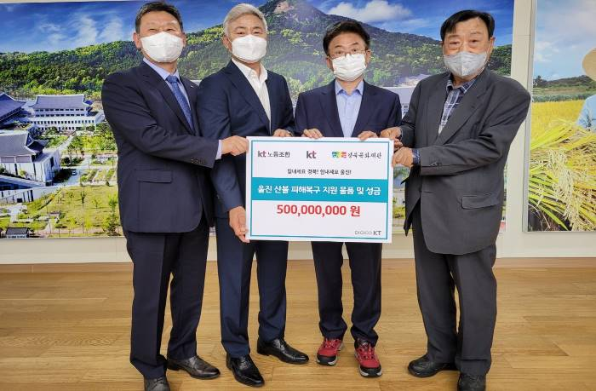
제40기 KT주식 및 우리사주 배당금 지급안내
